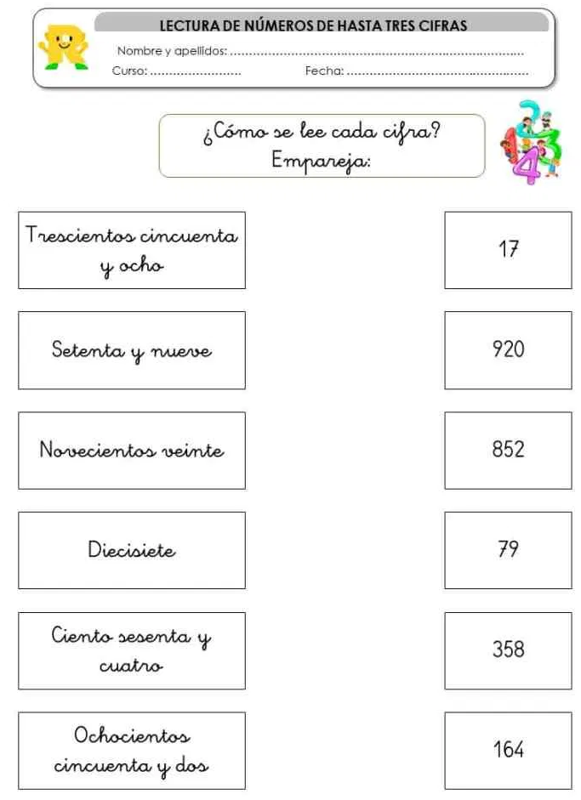
imprimir o copiar en hoja o cuaderno
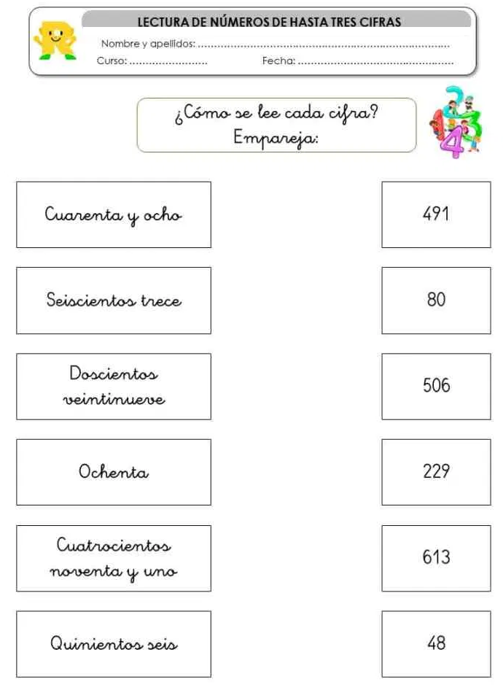
imprimir o copiar en hoja o cuaderno
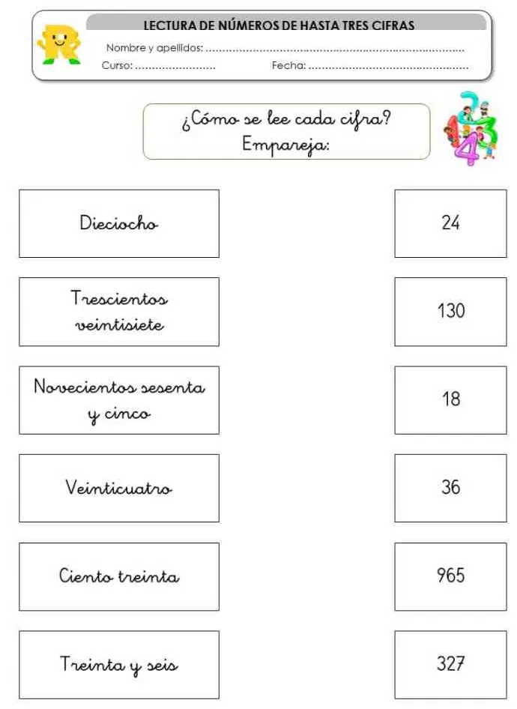
imprimir o copiar en hoja o cuaderno

